МИНОБРНАУКИ РОССИИ
Санкт-Петербургский государственный
электротехнический университет
«ЛЭТИ» им. В.И. Ульянова (Ленина)
Кафедра МО ЭВМ

отчет
по лабораторной работе №1
по дисциплине «Операционные системы»
Тема: «Исследование структур загрузочных модулей»

Студентка гр. 6381 |  | Степанова С. И.
Преподаватель |  | Губкин А. Ф.

Санкт-Петербург
2018
Цель работы.
Исследование различий в структурах исходных текстов модулей .COM и .EXE, структур файлов загрузочных модулей и способов их загрузки в основную память.

Основные теоретические положения.
Тип IBM PC хранится в байте по адресу 0F000:0FFFE, в предпоследнем байте ROM BIOS. Соответствие кода и типа в таблице:
PC FF
PC/XT FE,FB
AT FC
PS2 модель 30 FA
PS2 модель 50 или 60 FC
PS2 модель 80 F8
PCjr FD
PC Convertible F9
Для определения версии MS DOS следует воспользоваться функцией 30H прерывания 21H. Входным параметром является номер функции в AH:
MOVAH,30h
INT 21h
Выходными параметрами являются:
AL – номер основной версии. Если 0, то <2.0;
AH – номер модификации;
BH – серийный номер OEM (Original Equipment Manufacturer);
BL:CX – 24-битовый серийный номер пользователя.

Сведения о функциях и структурах данных управляющей программы.
- Процедура TETR_TO_HEX осуществляет перевод половины байта в AL в символ в 16-ричной с/c и помещает результат в AL.
- Процедура BYTE_TO_HEX осуществляет перевод байта в AL, в два символа в 16-ричной c/c и помещает результат в AX.
- Процедура WRD_TO_HEX осуществляет перевод числа в регистре AX, в символьную строку в 16-ричной c/c и помещает результат в DI.
- Процедура BYTE_TO_DEC осуществляет перевод байта в AL, в два символа в 10-тичной c/c и помещает результат в SI.
- Процедура FindIBMType читает содержимое предпоследнего байта ROM BIOS для определения типа PC.
- Процедура FindVersion определяет номер основной версии, находящийся в регистре AL после вызова функции 30H прерывания 21H.
- Процедура FindModification определяет номер модификации в 10-тичной с/с, находящийся в регистре AH после вызова функции 30H прерывания 21H.
- Процедура FindOEM определяет серийный номер OEM, находящийся в регистре BH после вызова функции 30H прерывания 21H.
- Процедура FindUserNumber определяет 24-битовый серийный номер пользователя, находящийся в регистрах BL:CX после вызова функции 30H прерывания 21H.
- Процедура PRINT выводит на экран строку по смещению в DX.

Ход работы.
- Результат работы «плохого» .EXE модуля (Bad_exe.exe):
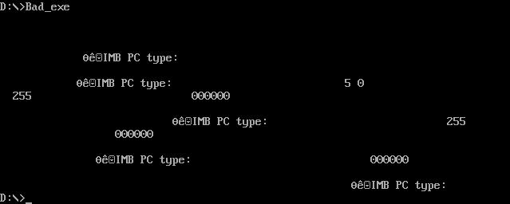
Рис. 1. Результат работы Bad_exe.exe.
- Результат работы «хорошего» .COM модуля (Good_com.com):
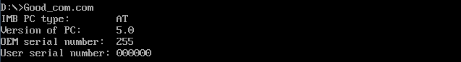
Рис. 2. Результат работы Good_com.com.

- Результат работы «хорошего» .EXE модуля (Good_exe.exe):
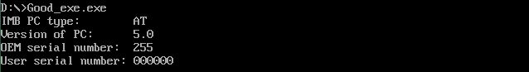
Рис. 3. Результат работы Good_exe.exe.

Ответы на контрольные вопросы.
Отличия исходных текстов COM и EXE программ.
- Сколько сегментов должна содержать COM-программа?
Ответ: COM-программы содержат один сегмент.
- EXE-программа?
Ответ: EXE-программы могут содержат один сегмент и более. В частности предусматриваются отдельные сегменты для кода, данных и стека.
- Какие директивы должны обязательно быть в тексте COM-программы?
Ответ: Обязательно должна присутствовать директива ORG 100h. При загрузке СОМ-файла в память DOS первые 256 байт (100h) заняты сегментом данных PSP (он содержит служебную информацию, в том числе команду выхода в DOS и стек), а после него располагает код программы. Таким образом, в программе должна стоять директива ORG 100H для пропуска PSP.
- Все ли форматы команд можно использовать в COM-программе?
Ответ: Нет, не все. COM-программа подразумевает наличие только одного сегмента, а значит, можно использовать только near-переходы, так как в far-переходах подразумевается использование нескольких сегментов. Так же нельзя использовать команды, связанные с адресом сегмента, потому что адрес сегмента до загрузки неизвестен, т.к. в COM-программах в DOS не содержится таблицы настройки, которая содержит описание адресов, зависящих от размещения загрузочного модуля в ОП, потому что подобные адреса в нём запрещены.
Отличия форматов файлов COM и EXE модулей.
- Какова структура файла COM? С какого адреса располагается код?
Ответ: Файл COM состоит из команд, процедур и данных, используемых в программе. Код начинается с нулевого адреса (0h).
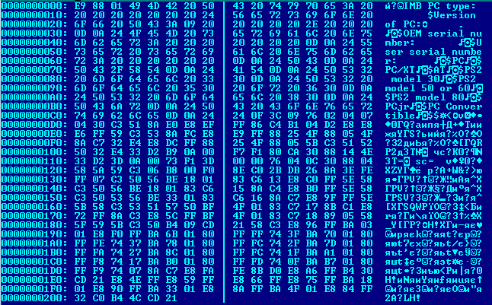
Рис. 4. Файл Good_com.com в 16-ричном виде.

- Какова структура файла «плохого» EXE? С какого адреса располагается код? Что располагается с адреса 0?
Ответ: В «плохом» файле EXE данные и код содержатся в одном сегменте. Код располагается с адреса 300h. С 0 адреса располагается управляющая информация для загрузчика.
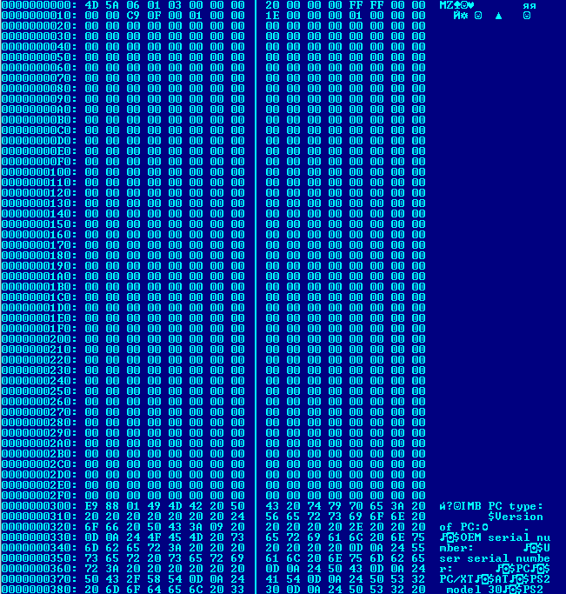
Рис. 5. Файл Bad_exe.exe в 16-ричном виде.

- Какова структура файла «хорошего» EXE? Чем он отличается от файла «плохого» EXE?
Ответ: В «хорошем» файле EXE содержится информация для загрузчика, сегмент стека, сегмент данных и сегмент кода. Следовательно, отличие в том, что в «хорошем» EXE файле 3 сегмента, а в «плохом» - 1. Также, в «хорошем» EXE файле код располагается с адреса 200h, а в «плохом» - с адреса 300h.
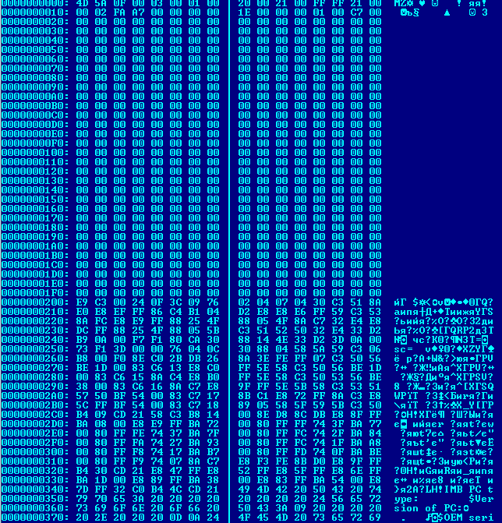
Рис. 6. Файл Good_exe.exe в 16-ричном виде.

Загрузка COM модуля в основную память.
- Какой формат загрузки модуля COM? С какого адреса располагается код?
Ответ: После загрузки COM-программы в память, сегментные регистры указывают на начало PSP. Код располагается с адреса 100h.
- Что располагается с адреса 0?
Ответ: С адреса 0 располагается заголовок PSP.
- Какие значения имеют сегментные регистры? На какие области памяти они указывают?
Ответ: Все сегментные регистры имеют значения 119С. Они указывают на PSP.

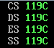
Рис. 7. Сегментные регистры Good_com.com.

- Как определяется стек? Какую область памяти он занимает? Какие адреса?
Ответ: Сегмент стека генерируется в COM-файлах автоматически. Указатель стека устанавливается на конец сегмента (стек размещается в конце 64 Кб блока). Следовательно, он занимает оставшуюся память, а адреса изменяются от FFFEh к 0000h.
Загрузка «хорошего» EXE модуля в основную память.
- Как загружается «хороший» EXE? Какие значения имеют сегментные регистры?
Ответ: Сначала генерируется PSP, определяется длина тела загрузочного модуля, определяется начальный сегмент. Затем загрузочный модуль считывается в начальный сегмент, таблица настройки считывается в рабочую память, к полю каждого сегмента прибавляется сегментный адрес начального сегмента и определяются значения сегментных регистров. DS и ES указывают на начало сегмента PSP (119C), CS указывает на начало сегмента кода (11AC), а SS – на начало сегмента стека (11CD).
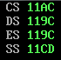
Рис. 8. Сегментные регистры Good_exe.exe.

- На что указывают регистры DS и ES?
Ответ: Регистры DS и ES указывают на начало сегмента PSP.
- Как определяется стек?
Ответ: Регистрам SS и SP присваиваются значения, указанные в заголовке, а затем к SS прибавляется сегментный адрес начального сегмента.
- Как определяется точка входа?
Ответ: Смещение точки входа в программу загружается в указатель команд IP. Адрес, с которого начинается выполнение программы, определяется операндом директивы END, который называется точкой входа.
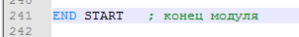
Рис. 9. Конец модуля.

Вывод.
В ходе лабораторной работы были исследованы различия в структурах исходных текстов модулей .COM и .EXE, структур файлов загрузочных модулей и способов их загрузки в основную память.

